1.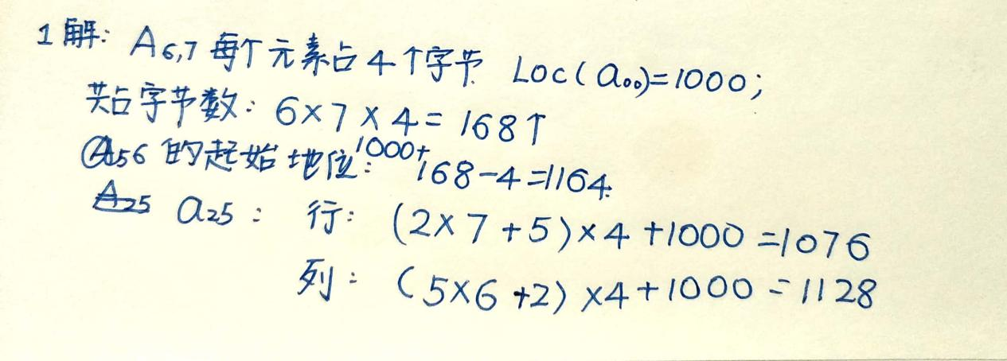

2.

#include<stdio.h>

#define MAXSIZE 10

typedef struct

{

int i,j;//非零行元素行下标列下标

int e;

}Triple;

typedef struct

{

Triple data[MAXSIZE+1];

int mu,nu;//矩阵的行数列数和非零元个数

}TSMatrix;

void DisplayMatrix(TSMatrix \*M);

InitTtiple(TSMatrix \*M,int v)//输入稀疏矩阵的非零元素值

{

TSMatrix T;

int m,n,k,t;

int hang,lie;

printf("输入矩阵行列的个数\n");

scanf("%d%d",&hang,&lie);

M->mu=hang;

M->nu=lie;

for(k=1;k<=v;k++)

{

printf("请输入第%d个元素行列值：",k);

scanf("%d %d %d",&m,&n,&t);

//储存非零元素下标和值

M->data[k].i=m;

M->data[k].j=n;

M->data[k].e=t;

}

printf("此矩阵为\n");

DisplayMatrix(M);

}

void DisplayMatrix(TSMatrix \*M)//输出此稀疏矩阵

{

int p,q,k=1;

for(p=0;p<M->mu;p++)

{

for(q=0;q<M->nu;q++)

{

if(M->data[k].i==p&&M->data[k].j==q)

printf(" %d ",M->data[k++].e);

else printf(" 0 ");

}

printf("\n");}

}

void TransposeSMatrix(TSMatrix \*M,int v)

{

TSMatrix T;

T.mu=M->nu;

T.nu=M->mu;

int q=1,col,p;

for(col=1;col<=M->nu;++col)

for(p=1;p<=v;++p)

{

if(M->data[p].j==col)

{

T.data[q].i=M->data[p].j;T.data[q].j=M->data[p].i;

T.data[q].e=M->data[p].e;

++q;

}

}

printf("转置以后稀疏矩阵为\n");

DisplayMatrix(&T);

}

main()

{

int v;

printf("请输入稀疏矩阵非零元素个数\n");

scanf("%d",&v);

TSMatrix M;

InitTtiple(&M,v);

TransposeSMatrix(&M,v);

}

